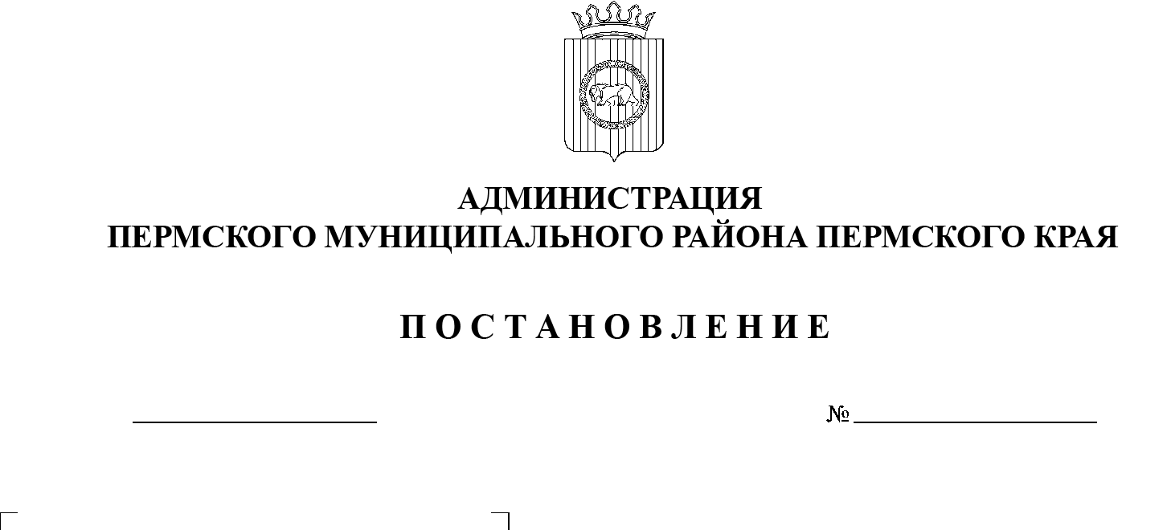
СЭД-2022-299-01-01-05.С-724
О внесении изменений
в проект планировки и проект межевания части территории Юго-Камского сельского поселения Пермского муниципального района Пермского края с целью размещения линейного объекта – автомобильная дорога Рождественское-Сташково, утвержденные постановлением администрации Пермского муниципального района
от 11 октября 2021 г.
№ СЭД-2021-299-01-01-05.С-535
12.12.2022

В соответствии с частью 13 статьи 46 Градостроительного кодекса Российской Федерации, пунктом 26 части 1 статьи 16, со статьей 28 Федерального закона от 06 октября 2003 г. № 131-ФЗ «Об общих принципах организации местного самоуправления в Российской Федерации», с частью 4 статьи 4 Закона Пермского края от 29 апреля 2022 г. № 75-ПК «Об образовании нового муниципального образования Пермский муниципальный округ Пермского края», пунктом 6 части 2 статьи 47 Устава муниципального образования «Пермский муниципальный район», пунктом 4 особенностей, утвержденных постановлением Правительства Российской Федерации от 02 апреля 2022 г. № 575 «Об особенностях подготовки, согласования, утверждения, продления сроков действия документации по планировке территории, градостроительных планов земельных участков, выдачи разрешений на строительство объектов капитального строительства, разрешений на ввод в эксплуатацию», протоколом общественных обсуждений по проекту внесения изменений в проект планировки и проект межевания части территории Юго-Камского сельского поселения Пермского муниципального района Пермского края с целью размещения линейного объекта – автомобильная дорога Рождественское – Сташково, утвержденные постановлением администрации Пермского муниципального района от 11 октября 2021 г. № СЭД-2021-299-01-01-05.С-535, от 11 ноября 2022 г., заключением о результатах общественных обсуждений по проекту внесения изменений в проект планировки и проект межевания части территории Юго-Камского сельского поселения Пермского муниципального района Пермского края с целью размещения линейного объекта – автомобильная дорога Рождественское – Сташково, утвержденные постановлением администрации Пермского муниципального района от 11 октября 2021 г. № СЭД-2021-299-01-01-05.С-535, от 14 ноября 2022 г.
администрация Пермского муниципального района ПОСТАНОВЛЯЕТ:
1. Утвердить внесение изменений в проект планировки и проект межевания части территории Юго-Камского сельского поселения Пермского муниципального района Пермского края с целью размещения линейного объекта – автомобильная дорога Рождественское – Сташково, утвержденные постановлением администрации Пермского муниципального района от 11 октября 2021 г. № СЭД-2021-299-01-01-05.С-535, согласно приложению к настоящему постановлению.
2. Управлению архитектуры и градостроительства администрации Пермского муниципального района в течение 7 дней со дня принятия настоящего постановления направить проект внесения изменений в проект планировки и проект межевания территории главе Пермского муниципального округа.
3. Настоящее постановление опубликовать в бюллетене муниципального образования «Пермский муниципальный округ» и разместить на официальном сайте Пермского муниципального округа в информационно-телекоммуникационной сети Интернет (www.permraion.ru).
4. Настоящее постановление вступает в силу со дня его официального опубликования.
5. Проект внесения изменений в проект планировки и проект межевания территории разместить на официальном сайте Пермского муниципального округа в информационно-телекоммуникационной сети Интернет (www.permraion.ru).

И.п. главы муниципального
района – главы администрации
муниципального района И.А. Варушкин

УТВЕРЖДЕНЫ
постановлением
администрации Пермского муниципального района
от 12.12.2022 № СЭД-2022-299-01-01-05.С-724

ИЗМЕНЕНИЯ
в проект планировки и проект межевания части территории Юго-Камского сельского поселения Пермского муниципального района Пермского края с целью размещения линейного объекта – автомобильная дорога Рождественское – Сташково, утвержденные постановлением администрации Пермского муниципального района
от 11 октября 2021 г. № СЭД-2021-299-01-01-05.С-535

- В проекте планировки территории. Основная часть:
  - фрагмент чертежа красных линий листа 1 раздела 1:
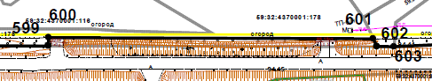
изложить в следующей редакции:
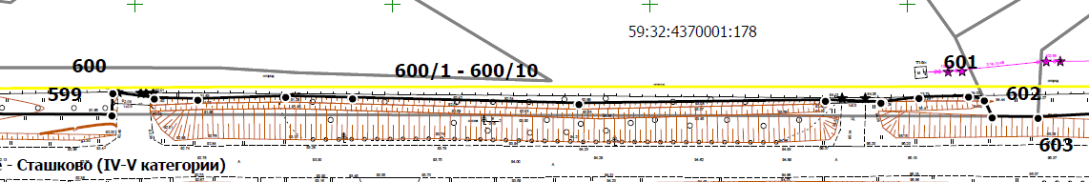
  - в приложении к чертежу красных линий раздела 1:
    - перечень координат характерных точек устанавливаемых красных линий дополнить позициями следующего содержания:
№ | Х | У
600/1 | 467831.88 | 2190153.71
600/2 | 467831.67 | 2190162.17
600/3 | 467832.20 | 2190179.24
600/4 | 467831.91 | 2190192.24
600/5 | 467830.81 | 2190236.22
600/6 | 467831.45 | 2190284.09
600/7 | 467831.04 | 2190294.86
600/8 | 467831.05 | 2190295.21
600/9 | 467831.97 | 2190302.24
600/10 | 467832.26 | 2190311.88
    - в перечне координат характерных точек устанавливаемых красных линий позиции:
№ | Х | У
601 | 467832,32 | 2190314,56
602 | 467828,34 | 2190316,37
изложить в следующей редакции:
№ | Х | У
601 | 467831.53 | 2190314,93
602 | 467828,23 | 2190316,47
  - фрагмент чертежа границ зоны планируемого размещения линейных объектов раздела 1:
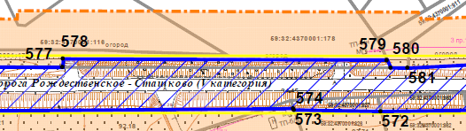
изложить в следующей редакции:
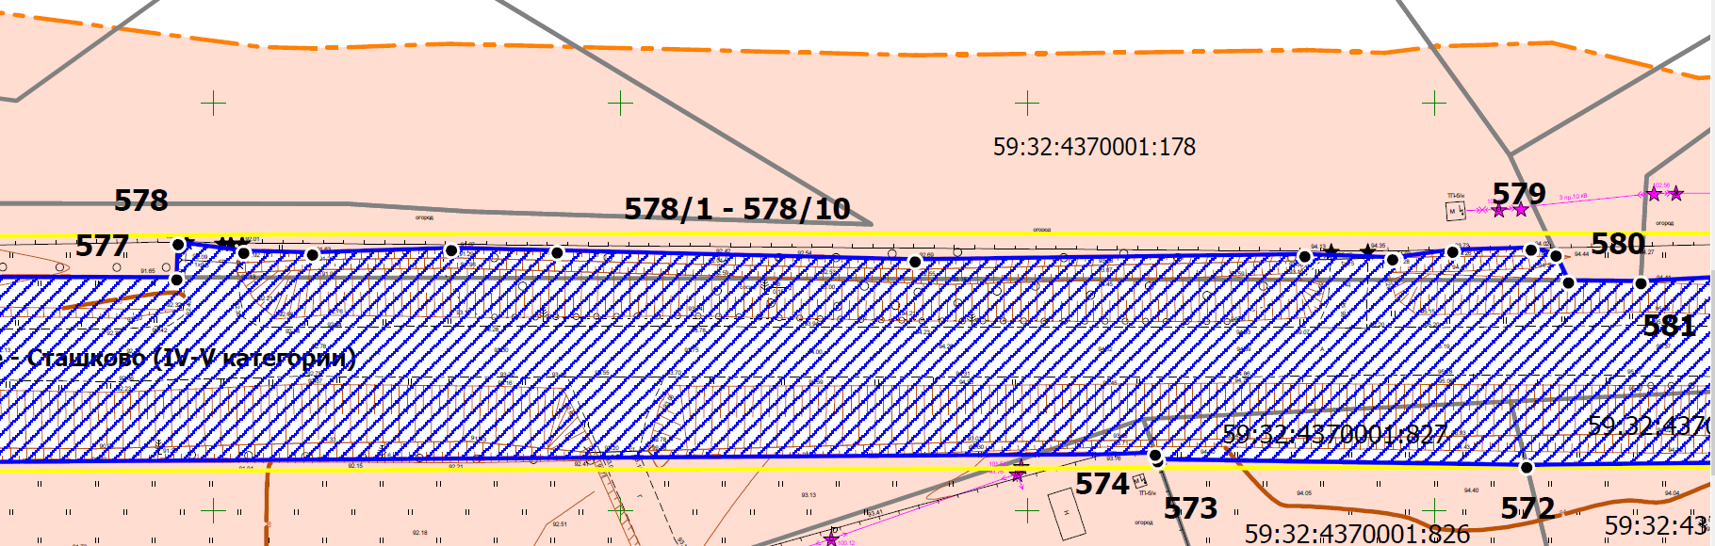
  - таблицу 1 пункта 3 раздела 2 дополнить позициями следующего содержания:
№ | Х | У
578/1 | 467831.88 | 2190153.71
578/2 | 467831.67 | 2190162.17
578/3 | 467832.20 | 2190179.24
578/4 | 467831.91 | 2190192.24
578/5 | 467830.81 | 2190236.22
578/6 | 467831.45 | 2190284.09
578/7 | 467831.04 | 2190294.86
578/8 | 467831.05 | 2190295.21
578/9 | 467831.97 | 2190302.24
578/10 | 467832.26 | 2190311.88
  - в таблице 1 пункта 3 раздела 2 позиции:
№ | Х | У
579 | 467832,32 | 2190314,56
580 | 467828,34 | 2190316,37
изложить в следующей редакции:
№ | Х | У
579 | 467831.53 | 2190314,93
580 | 467828,23 | 2190316,47

- В проекте межевания территории. Основная часть:
  - фрагмент чертежа межевания 1 этап листа 1 раздела 2:
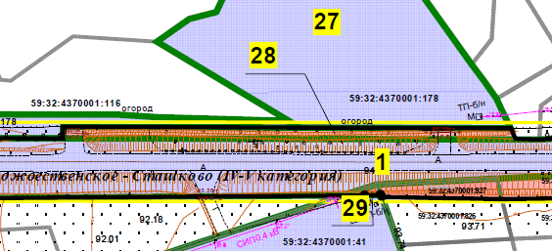
изложить в следующей редакции:
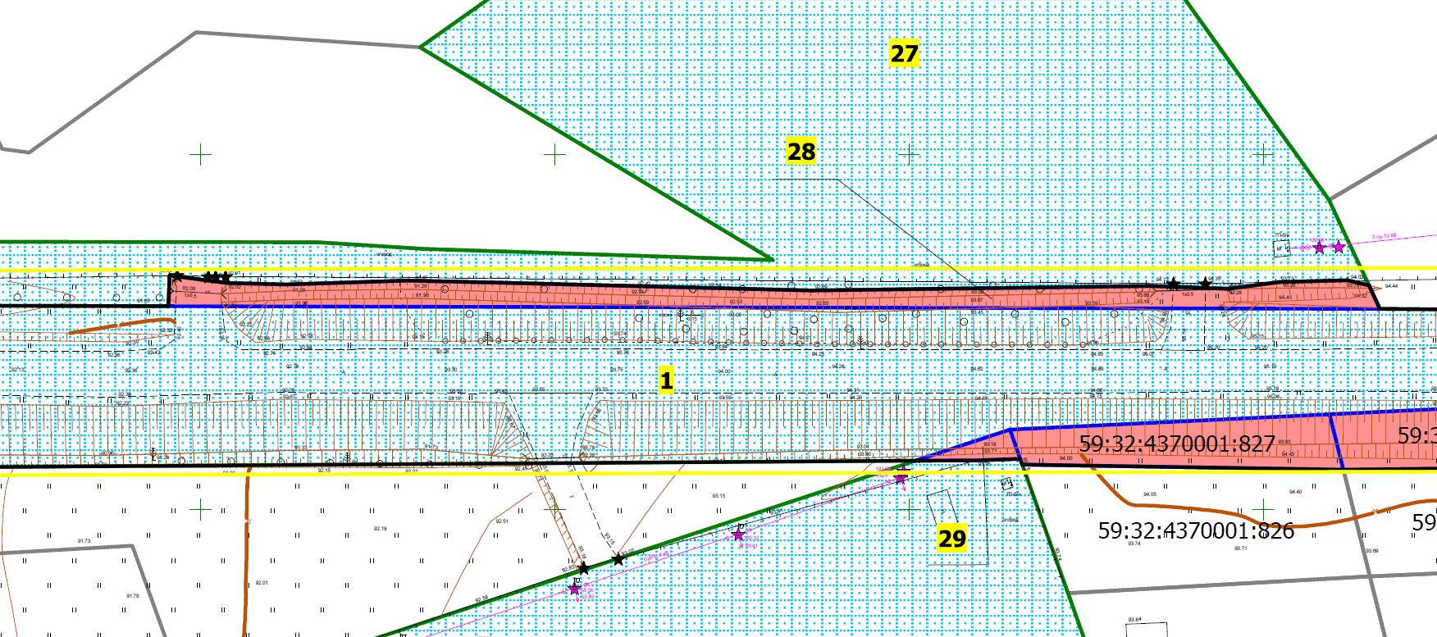

  - фрагмент чертежа межевания 2 этап листа 1 раздела 2:
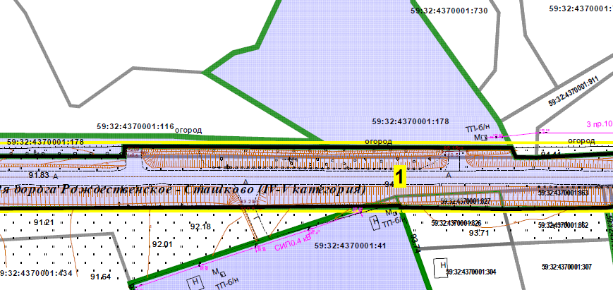
изложить в следующей редакции:
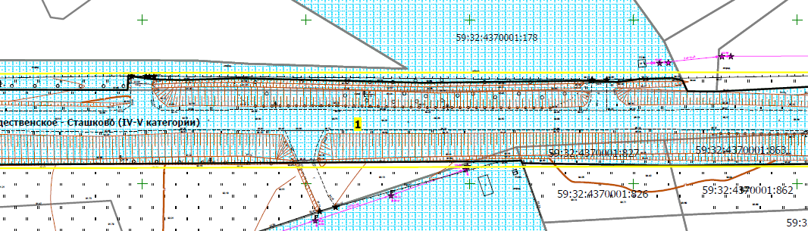
  - в таблице 1 раздела 2 позицию:
Условный номер на чертеже | Этап межевания | Местоположение/  кадастровый квартал | Площадь,  кв.м | Планируемая категория земель | Вид разрешённого использования | Способ образования | Сведения об отнесении (неотнесении) образуемых земельных участков к территории общего пользования
1 | 2 |  | 146798 состоит из 4 контуров (контур 1-17410, контур 2 – 27221, контур 3- 66456, контур 4 - 35711) | Земли промышленности, энергетики, транспорта, связи, радиовещания, телевидения, информатики, земли для обеспечения космической деятельности, земли обороны, безопасности и земли иного специального назначения | Размещение автомобильн ых дорог  (7.2.1) | Объединение земельных участков 1,4,6,8,10,12,14,16,18,20,21,22,  26,28,29,31,32,33образованных в рамках 1 этапа и земельных участков с кадастровыми номерами 59:32:4370001:827,  59:32:4370001:863 | территории общего пользования
изложить в следующей редакции:
Условный номер на чертеже | Этап межевания | Местоположение/  кадастровый квартал | Площадь,  кв.м | Планируемая категория земель | Вид разрешённого использования | Способ образования | Сведения об отнесении (неотнесении) образуемых земельных участков к территории общего пользования
1 | 2 |  | 147346 состоит из 4 контуров (контур 1-17958, контур 2 – 27221, контур 3- 66456, контур 4 - 35711) | Земли промышленности, энергетики, транспорта, связи, радиовещания, телевидения, информатики, земли для обеспечения космической деятельности, земли обороны, безопасности и земли иного специального назначения | Размещение автомобильн ых дорог  (7.2.1) | Объединение земельных участков 1,4,6,8,10,12,14,16,18,20,21,22,  26,28,29,31,32,33образованных в рамках 1 этапа и земельных участков с кадастровыми номерами 59:32:4370001:827,  59:32:4370001:863 | территории общего пользования
  - в таблице 1 раздела 2 позиции:
Условный номер на чертеже | Этап межевания | Местоположение/  кадастровый квартал | Площадь,  кв.м | Планируемая категория земель | Вид разрешённого использования | Способ образования | Сведения об отнесении (неотнесении) образуемых земельных участков к территории общего пользования
27 | 1 | Пермский, р-н Пермский, с/п Юго-Камское, с. Сташково | 25520 | Земли сельскохозяйственного назначения | Для сельскохозяйственного производства | Раздел земельного участка с кадастровым номером 59:32:4370001:178 | -
28 | 1 | Пермский, р-н Пермский, с/п Юго-Камское, с. Сташково | 717 | Земли промышленности, энергетики, транспорта, связи, радиовещания, телевидения, информатики, земли для обеспечения космической деятельности, земли обороны, безопасности и земли иного специального назначения | Размещение автомобильн ых дорог  (7.2.1) | Раздел земельного участка с кадастровым номером 59:32:4370001:178 | Территории общего пользования
изложить в следующей редакции:
Условный номер на чертеже | Этап межевания | Местоположение/  кадастровый квартал | Площадь,  кв.м | Планируемая категория земель | Вид разрешённого использования | Способ образования | Сведения об отнесении (неотнесении) образуемых земельных участков к территории общего пользования
27 | 1 | Пермский, р-н Пермский, с/п Юго-Камское, с. Сташково | 25706 | Земли сельскохозяйственного назначения | Для сельскохозяйственного производства | Раздел земельного участка с кадастровым номером 59:32:4370001:178 | -
28 | 1 | Пермский, р-н Пермский, с/п Юго-Камское, с. Сташково | 531 | Земли промышленности, энергетики, транспорта, связи, радиовещания, телевидения, информатики, земли для обеспечения космической деятельности, земли обороны, безопасности и земли иного специального назначения | Размещение автомобильн ых дорог  (7.2.1) | Раздел земельного участка с кадастровым номером 59:32:4370001:178 | Территории общего пользования
  - в таблице 2 раздела 2 позицию:
Условный номер на чертеже | Этап межевания | Местоположение/  кадастровый квартал | Площадь,  кв.м | Вид разрешённого использования | Способ образования | Сведения об отнесении (неотнесении) образуемых земельных участков к территории общего пользования | Сведения об изъятии земельных участков для муниципаль ных нужд
1 | 2 |  | 146798  состоит из 4 контуров (контур 1-17410, контур 2 – 27221, контур 3- 66456, контур 4 - 35711) | Размещение автомобильн ых дорог  (7.2.1) | объединение земельных участков 1,4,6,8,10,12,14,16,18,  20,21,22,26,28,29,31,  32,33образованных в рамках 1 этапа и земельных участков с кадастровыми номерами  59:32:4370001:827, 59:32:4370001:863 | Территории общего пользования | не требуется
изложить в следующей редакции:
Условный номер на чертеже | Этап межевания | Местоположение/  кадастровый квартал | Площадь,  кв.м | Вид разрешённого использования | Способ образования | Сведения об отнесении (неотнесении) образуемых земельных участков к территории общего пользования | Сведения об изъятии земельных участков для муниципаль ных нужд
1 | 2 |  | 147346  состоит из 4 контуров (контур 1-17958, контур 2 – 27221, контур 3- 66456, контур 4 - 35711) | Размещение автомобильн ых дорог  (7.2.1) | объединение земельных участков 1,4,6,8,10,12,14,16,18,  20,21,22,26,28,29,31,  32,33образованных в рамках 1 этапа и земельных участков с кадастровыми номерами  59:32:4370001:827, 59:32:4370001:863 | Территории общего пользования | не требуется
  - в таблице 2 раздела 2 позицию:
Условный номер на чертеже | Этап межевания | Местоположение/  кадастровый квартал | Площадь,  кв.м | Вид разрешённого использования | Способ образования | Сведения об отнесении (неотнесении) образуемых земельных участков к территории общего пользования | Сведения об изъятии земельных участков для муниципаль ных нужд
28 | 1 | Пермский, р-н Пермский, с/п Юго-Камское, с. Сташково | 717 | Размещение автомобильн ых дорог  (7.2.1) | Раздел земельного участка с кадастровым номером 59:32:4370001:178 | Территории общего пользования | Изъятие земельного участка для муниципаль ных нужд
изложить в следующей редакции:
Условный номер на чертеже | Этап межевания | Местоположение/  кадастровый квартал | Площадь,  кв.м | Вид разрешённого использования | Способ образования | Сведения об отнесении (неотнесении) образуемых земельных участков к территории общего пользования | Сведения об изъятии земельных участков для муниципаль ных нужд
28 | 1 | Пермский, р-н Пермский, с/п Юго-Камское, с. Сташково | 531 | Размещение автомобильн ых дорог  (7.2.1) | Раздел земельного участка с кадастровым номером 59:32:4370001:178 | Территории общего пользования | Изъятие земельного участка для муниципаль ных нужд

  - в этапе 2 ведомости координат земельных участках, образуемых из земель или земельных участков, находящихся в государственной или муниципальной собственности, раздела 2:
    - позицию:
Участок №1
№ | Х | У
1 | 467909,28 | 2190792,46
2 | 467890,88 | 2190799,25
3 | 467880,68 | 2190784,93
4 | 467866,68 | 2190747,14
5 | 467848,85 | 2190694,13
6 | 467844,71 | 2190679,70
7 | 467833,60 | 2190640,95
8 | 467829,98 | 2190606,72
9 | 467820,53 | 2190571,08
10 | 467819,55 | 2190566,97
11 | 467818,38 | 2190557,59
12 | 467812,69 | 2190523,84
13 | 467811,42 | 2190474,64
14 | 467809,88 | 2190414,61
15 | 467809,18 | 2190402,45
16 | 467806,68 | 2190359,02
17 | 467806,61 | 2190355,95
18 | 467805,57 | 2190311,32
19 | 467806,27 | 2190266,00
20 | 467805,85 | 2190208,95
21 | 467805,51 | 2190052,19
22 | 467804,23 | 2190047,24
23 | 467834,23 | 2190047,10
24 | 467834,27 | 2190055,73
25 | 467829,14 | 2190056,39
26 | 467828,76 | 2190056,44
27 | 467826,58 | 2190145,99
28 | 467828,57 | 2190148,53
29 | 467828,23 | 2190316,47
30 | 467828,13 | 2190325,39
31 | 467834,23 | 2190444,07
32 | 467836,07 | 2190479,06
33 | 467838,41 | 2190540,21
34 | 467839,77 | 2190551,87
35 | 467841,75 | 2190577,35
36 | 467867,88 | 2190676,50
37 | 467885,36 | 2190725,87
1 | 467909,28 | 2190792,46
изложить в следующей редакции:

№ | Х | У
1 | 467890.88 | 2190799.25
2 | 467909.28 | 2190792.46
3 | 467885.36 | 2190725.87
4 | 467867.88 | 2190676.50
5 | 467841.75 | 2190577.35
6 | 467838.97 | 2190553.03
7 | 467838.42 | 2190540.21
8 | 467836.07 | 2190479.06
9 | 467834.23 | 2190444.07
10 | 467828.13 | 2190325.39
11 | 467828.23 | 2190316.47
12 | 467831.53 | 2190314.93
13 | 467832.26 | 2190311.88
14 | 467831.97 | 2190302.24
15 | 467831.05 | 2190295.21
16 | 467831.04 | 2190294.86
17 | 467831.45 | 2190284.09
18 | 467830.81 | 2190236.22
19 | 467831.91 | 2190192.24
20 | 467832.20 | 2190179.24
21 | 467831.67 | 2190162.17
22 | 467831.88 | 2190153.71
23 | 467832.94 | 2190145.67
24 | 467828.58 | 2190145.48
25 | 467828.76 | 2190056.44
26 | 467829.14 | 2190056.39
27 | 467834.27 | 2190055.73
28 | 467834.23 | 2190047.10
29 | 467804.23 | 2190047.24
30 | 467805.51 | 2190052.19
31 | 467805.52 | 2190060.25
32 | 467806.84 | 2190250.96
33 | 467806.90 | 2190259.55
34 | 467807.10 | 2190265.70
35 | 467806.27 | 2190266.00
36 | 467805.57 | 2190311.32
37 | 467806.09 | 2190356.05
38 | 467806.68 | 2190359.02
39 | 467809.18 | 2190402.45
40 | 467809.88 | 2190414.61
41 | 467811.42 | 2190474.64
42 | 467812.69 | 2190523.84
43 | 467818.04 | 2190557.56
44 | 467819.55 | 2190566.97
45 | 467820.53 | 2190571.08
46 | 467829.98 | 2190606.72
47 | 467833.28 | 2190640.98
48 | 467844.71 | 2190679.70
49 | 467848.85 | 2190694.13
50 | 467866.68 | 2190747.14
51 | 467880.68 | 2190784.93
1 | 467890.88 | 2190799.25
    - позицию:
Участок №27
№ | Х | У
1 | 468334,12 | 2190097,72
2 | 468333,25 | 2190101,11
3 | 468331,13 | 2190102,98
4 | 468328,82 | 2190107,65
5 | 468324,72 | 2190115,93
6 | 468271,19 | 2190099,40
7 | 468264,59 | 2190097,36
8 | 468259,12 | 2190095,67
9 | 468233,01 | 2190087,63
10 | 468201,54 | 2190106,56
11 | 468175,72 | 2190122,08
12 | 468145,99 | 2190139,26
13 | 468081,82 | 2190176,36
14 | 468046,67 | 2190189,10
15 | 468037,26 | 2190199,72
16 | 468031,39 | 2190204,73
17 | 468027,50 | 2190207,99
18 | 468020,12 | 2190213,48
19 | 468011,61 | 2190219,16
20 | 467996,34 | 2190227,05
21 | 467993,77 | 2190228,37
22 | 467990,79 | 2190231,33
23 | 467980,74 | 2190241,30
24 | 467968,44 | 2190243,19
25 | 467959,61 | 2190249,17
26 | 467947,80 | 2190256,81
27 | 467928,40 | 2190265,23
28 | 467925,59 | 2190265,97
29 | 467909,73 | 2190270,17
30 | 467896,04 | 2190271,55
31 | 467856,56 | 2190299,93
32 | 467850,09 | 2190304,58
33 | 467843,54 | 2190309,29
34 | 467838,79 | 2190311,52
35 | 467832,32 | 2190314,56
36 | 467832,94 | 2190145,67
37 | 467828,58 | 2190145,48
38 | 467828,76 | 2190056,44
39 | 467873,75 | 2190050,61
40 | 467837,70 | 2190090,75
41 | 467837,61 | 2190140,50
42 | 467837,61 | 2190150,68
43 | 467837,56 | 2190166,71
44 | 467836,63 | 2190181,63
45 | 467835,07 | 2190230,83
46 | 467865,05 | 2190181,02
47 | 467873,72 | 2190193,31
48 | 467876,30 | 2190203,49
49 | 467899,75 | 2190214,42
50 | 467919,80 | 2190223,77
51 | 467936,16 | 2190222,44
52 | 467955,03 | 2190228,76
53 | 467962,32 | 2190229,99
54 | 467965,44 | 2190227,88
55 | 467967,21 | 2190223,47
56 | 467967,61 | 2190218,33
57 | 467965,38 | 2190212,67
58 | 467978,70 | 2190181,70
59 | 467983,96 | 2190171,17
60 | 467986,80 | 2190169,21
61 | 467989,26 | 2190165,70
62 | 467999,40 | 2190160,54
63 | 468009,75 | 2190157,24
64 | 468016,80 | 2190157,94
65 | 468026,68 | 2190163,59
66 | 468034,89 | 2190164,50
67 | 468051,61 | 2190166,88
68 | 468064,08 | 2190157,71
69 | 468066,91 | 2190155,12
70 | 468069,02 | 2190148,30
71 | 468074,91 | 2190139,37
72 | 468084,08 | 2190125,73
73 | 468087,14 | 2190116,79
74 | 468089,26 | 2190112,32
75 | 468095,14 | 2190110,67
76 | 468099,84 | 2190111,14
77 | 468106,42 | 2190117,25
78 | 468114,63 | 2190128,89
79 | 468120,25 | 2190130,90
80 | 468133,25 | 2190129,46
81 | 468143,17 | 2190126,25
82 | 468148,91 | 2190123,02
83 | 468171,59 | 2190107,38
84 | 468191,11 | 2190093,97
85 | 468203,58 | 2190082,21
86 | 468202,17 | 2190058,69
87 | 468194,17 | 2190046,00
88 | 468190,41 | 2190039,41
89 | 468193,94 | 2190035,88
90 | 468205,47 | 2190038,00
91 | 468227,81 | 2190049,99
92 | 468271,93 | 2190075,53
93 | 468299,54 | 2190094,73
94 | 468307,76 | 2190099,45
95 | 468313,76 | 2190100,09
96 | 468317,05 | 2190096,21
97 | 468296,35 | 2190077,04
98 | 468292,95 | 2190067,40
99 | 468299,19 | 2190052,35
100 | 468301,53 | 2190044,36
101 | 468300,48 | 2190036,94
102 | 468294,74 | 2190031,87
103 | 468278,62 | 2190029,53
104 | 468272,98 | 2190007,77
105 | 468271,65 | 2189996,35
106 | 468266,46 | 2189984,65
107 | 468261,58 | 2189981,31
108 | 468250,05 | 2189978,02
109 | 468243,82 | 2189972,85
110 | 468239,00 | 2189957,09
111 | 468233,70 | 2189953,00
112 | 468231,01 | 2189948,63
113 | 468231,59 | 2189940,40
114 | 468238,66 | 2189937,54
115 | 468264,10 | 2189972,84
116 | 468279,22 | 2189990,45
117 | 468299,42 | 2190020,35
118 | 468303,10 | 2190023,33
119 | 468333,32 | 2190082,77
Участок №28
№ | Х | У
1 | 467832,94 | 2190145,67
2 | 467832,32 | 2190314,56
3 | 467828,34 | 2190316,37
4 | 467828,34 | 2190316,42
5 | 467828,23 | 2190316,47
6 | 467828,58 | 2190145,48
изложить в следующей редакции:
Участок №27
№ | Х | У
1 | 468279.22 | 2189990.45
2 | 468264.10 | 2189972.84
3 | 468238.66 | 2189937.54
4 | 468231.59 | 2189940.40
5 | 468231.01 | 2189948.63
6 | 468233.70 | 2189953.00
7 | 468239.00 | 2189957.09
8 | 468243.82 | 2189972.85
9 | 468250.05 | 2189978.02
10 | 468261.58 | 2189981.31
11 | 468266.46 | 2189984.65
12 | 468271.65 | 2189996.35
13 | 468272.98 | 2190007.77
14 | 468278.62 | 2190029.53
15 | 468294.74 | 2190031.87
16 | 468300.48 | 2190036.94
17 | 468301.53 | 2190044.36
18 | 468299.19 | 2190052.35
19 | 468292.95 | 2190067.40
20 | 468296.35 | 2190077.04
21 | 468317.05 | 2190096.21
22 | 468313.76 | 2190100.09
23 | 468307.76 | 2190099.45
24 | 468299.54 | 2190094.73
25 | 468271.93 | 2190075.53
26 | 468227.81 | 2190049.99
27 | 468205.47 | 2190038.00
28 | 468193.94 | 2190035.88
29 | 468190.41 | 2190039.41
30 | 468194.17 | 2190046.00
31 | 468202.17 | 2190058.69
32 | 468203.58 | 2190082.21
33 | 468191.11 | 2190093.97
34 | 468171.59 | 2190107.38
35 | 468148.91 | 2190123.02
36 | 468143.17 | 2190126.25
37 | 468133.25 | 2190129.46
38 | 468120.25 | 2190130.90
39 | 468114.63 | 2190128.89
40 | 468106.42 | 2190117.25
41 | 468099.84 | 2190111.14
42 | 468095.14 | 2190110.67
43 | 468089.26 | 2190112.32
44 | 468087.14 | 2190116.79
45 | 468084.08 | 2190125.73
46 | 468074.91 | 2190139.37
47 | 468069.02 | 2190148.30
48 | 468066.91 | 2190155.12
49 | 468064.08 | 2190157.71
50 | 468051.61 | 2190166.88
51 | 468034.89 | 2190164.50
52 | 468026.68 | 2190163.59
53 | 468016.80 | 2190157.94
54 | 468009.75 | 2190157.24
55 | 467999.40 | 2190160.54
56 | 467989.26 | 2190165.70
57 | 467986.80 | 2190169.21
58 | 467983.96 | 2190171.17
59 | 467978.70 | 2190181.70
60 | 467965.38 | 2190212.67
61 | 467967.61 | 2190218.33
62 | 467967.21 | 2190223.47
63 | 467965.44 | 2190227.88
64 | 467962.32 | 2190229.99
65 | 467955.03 | 2190228.76
66 | 467936.16 | 2190222.44
67 | 467919.80 | 2190223.77
68 | 467899.75 | 2190214.42
69 | 467876.30 | 2190203.49
70 | 467873.72 | 2190193.31
71 | 467865.05 | 2190181.02
72 | 467835.07 | 2190230.83
73 | 467836.63 | 2190181.63
74 | 467837.56 | 2190166.71
75 | 467837.61 | 2190150.68
76 | 467837.61 | 2190140.50
77 | 467837.70 | 2190090.75
78 | 467873.75 | 2190050.61
79 | 467828.83 | 2190056.48
80 | 467828.58 | 2190145.48
81 | 467832.94 | 2190145.67
82 | 467831.88 | 2190153.71
83 | 467831.67 | 2190162.17
84 | 467832.20 | 2190179.24
85 | 467831.91 | 2190192.24
86 | 467830.81 | 2190236.22
87 | 467831.45 | 2190284.09
88 | 467831.04 | 2190294.86
89 | 467831.05 | 2190295.21
90 | 467831.97 | 2190302.24
91 | 467832.26 | 2190311.88
92 | 467831.53 | 2190314.93
93 | 467832.32 | 2190314.56
94 | 467838.79 | 2190311.52
95 | 467843.54 | 2190309.29
96 | 467850.09 | 2190304.58
97 | 467856.56 | 2190299.93
98 | 467896.04 | 2190271.55
99 | 467909.73 | 2190270.17
100 | 467925.59 | 2190265.97
101 | 467928.40 | 2190265.23
102 | 467947.80 | 2190256.81
103 | 467959.61 | 2190249.17
104 | 467968.44 | 2190243.19
105 | 467980.74 | 2190241.30
106 | 467990.79 | 2190231.33
107 | 467993.77 | 2190228.37
108 | 467996.34 | 2190227.05
109 | 468011.61 | 2190219.16
110 | 468020.12 | 2190213.48
111 | 468027.50 | 2190207.99
112 | 468031.39 | 2190204.73
113 | 468037.26 | 2190199.72
114 | 468046.67 | 2190189.10
115 | 468081.82 | 2190176.36
116 | 468145.99 | 2190139.26
117 | 468175.72 | 2190122.08
118 | 468201.54 | 2190106.56
119 | 468233.01 | 2190087.63
120 | 468259.12 | 2190095.67
121 | 468264.59 | 2190097.36
122 | 468271.19 | 2190099.40
123 | 468324.72 | 2190115.93
124 | 468328.82 | 2190107.65
125 | 468331.13 | 2190102.98
126 | 468333.25 | 2190101.11
127 | 468334.12 | 2190097.72
128 | 468333.32 | 2190082.77
129 | 468303.10 | 2190023.33
130 | 468299.42 | 2190020.35
1 | 468279.22 | 2189990.45
Участок №28
№ | Х | У
1 | 467831.53 | 2190314.93
2 | 467832.26 | 2190311.88
3 | 467831.97 | 2190302.24
4 | 467831.05 | 2190295.21
5 | 467831.04 | 2190294.86
6 | 467831.45 | 2190284.09
7 | 467830.81 | 2190236.22
8 | 467831.91 | 2190192.24
9 | 467832.20 | 2190179.24
10 | 467831.67 | 2190162.17
11 | 467831.88 | 2190153.71
12 | 467832.94 | 2190145.67
13 | 467828.58 | 2190145.48
14 | 467828.23 | 2190316.47
1 | 467831.53 | 2190314.93

